VIII Всероссийский съезд работников дошкольного образования объединил более 24 тысяч специалистов

В Москве на площадке Московского педагогического государственного университета (МПГУ) прошел VIII Всероссийский съезд работников дошкольного образования, организованный Минпросвещения России. Участниками мероприятия стали более 400 делегатов в очном формате, в онлайн-формате к нему присоединилось более 24 тысяч человек из 89 субъектов Российской Федерации, а также Республики Беларусь, Республики Абхазия, Республики Южная Осетия.

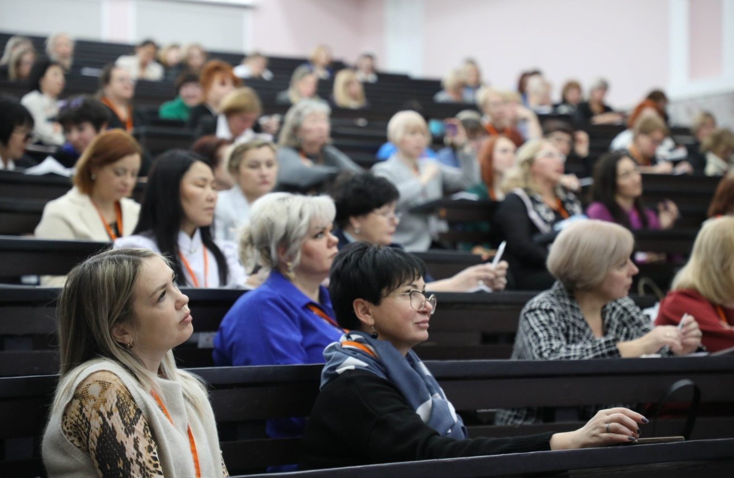

Пресс-служба МПГУ

В съезде приняли участие представители органов исполнительной власти субъектов РФ, работники системы дополнительного, среднего профессионального и высшего образования, представители научного сообщества, педагоги и родители дошкольников.

Работа съезда началась с пленарного заседания на тему «Государственная политика в сфере дошкольного образования: реализация потенциала каждого ребенка», которое [открыл Министр просвещения РФ Сергей Кравцов](https://edu.gov.ru/press/9187/sergey-kravcov-neobhodimo-povysit-znachimost-sistemy-doshkolnogo-obrazovaniya/). Он рассказал о важности повышения значимости дошкольного образования и обсудил с участниками съезда необходимость сохранения единого образовательного пространства в детских садах.

*«Дошкольное образование – важный этап воспитания и развития ребенка. Очень многое в формировании личности, мировоззрения закладывается именно в возрасте до шести-семи лет. Поэтому от того, насколько качественно система дошкольного образования вместе с родителями организовывает воспитание детей и создает условия для их гармоничного развития, во многом зависит будущее подрастающего поколения. Сегодня необходимо повысить значимость этой сферы», – подчеркнул глава Минпросвещения России.*

Сергей Кравцов также сообщил, что по поручению Президента РФ ведется подготовка Стратегии развития образования до 2036 года с перспективой до 2040 года. Одна из 14 рабочих групп, которые занимаются разработкой программного документа, отвечает за вопросы системы дошкольного образования, ее возглавила директор Института развития, здоровья и адаптации ребенка Елена Приступа. Сергей Кравцов призвал участников съезда присоединиться к обсуждению Стратегии, внести свои предложения по развитию этой сферы.

Участников съезда приветствовали депутат Государственной Думы, член Комитета Государственной Думы по просвещению, руководитель Всероссийской общественной организации «Воспитатели России» Лариса Тутова, председатель Комитета Совета Федерации по науке, образованию и культуре Лилия Гумерова, председатель Общероссийского Профсоюза образования Жанна Садовникова, Министр просвещения и языковой политики Республики Абхазия Инал Габлия, Министр образования и науки Республики Южная Осетия Аслан Лолаев, Министр просвещения Приднестровской Молдавской Республики Светлана Иванишина, ректор ФГБОУ ВО «Российский государственный педагогический университет им. А. И. Герцена» Сергей Тарасов, директор департамента по работе с образовательными организациями Российского общества «Знание» Альбина Бикбулатова.

В формате тематических дискуссионных площадок делегаты съезда обсудили вопросы формирования духовно-нравственных, культурных и гражданско-патриотических ценностей у дошкольников, а также особенности работы с детьми с ограничениями по здоровью и инвалидностью.

Кроме того, речь шла о непрерывной подготовке и развитии педагога дошкольного образования, обеспечении комфортной среды для труда воспитателя, традиционных семейных ценностях в дошкольном образовании, просвещении родителей и оказании им консультативной помощи, формировании института осознанного и ответственного родительства.

В рамках тематического дискурса на дискуссионных площадках участникам предложили рассмотреть и выработать решения по важным вопросам, таким как создание национального цифрового (медиа) контента для детей дошкольного возраста, а также повышение престижа профессии педагога дошкольного образования. Участники обсуждали способы эффективной трансляции семейных ценностей в современном дошкольном образовании, необходимость создания Всероссийского методического портфеля и подходы к его наполнению. Особое внимание было уделено роли межведомственного взаимодействия в поддержке детей целевых групп, таких как дети с особыми образовательными потребностями, мигранты и билингвы, длительно болеющие дети и дети из семей участников СВО. Участникам также предложили оценить значимость компонентов национальной системы качества дошкольного образования.

Дискуссионные площадки были посвящены и вопросам оптимизации системы управления дошкольной образовательной организацией, обеспечения качества образования и устойчивого развития каждого педагогического коллектива, а также лучшим практикам реализации задач в условиях единого образовательного пространства и глобальных вызовов.

Все участники активно включились в обсуждение, делясь своими мнениями и профессиональным опытом.

В дни работы съезда в главном корпусе МПГУ были организованы выставочные зоны «Игровая продукция отечественных производителей», «Книга детства» и «Детство в изобразительном искусстве».

Записи выступлений на дискуссионных площадках доступны на [сайте съезда](https://irzar.ru/vserossijskij-sezd-rabotnikov-do/). По итогам работы принят проект резолюции, в котором даны предложения и рекомендации Минпросвещения России, органам исполнительной власти субъектов РФ и образовательным организациям. Материалы, представленные делегатами, планируется включить в единый электронный сборник.